Предмет:Разработка интернет-приложений

Тема: Введение в Python

студент:БодуновА.Г. ИУ5-53

Массивы

a. Добавьте в проект новый **Python File** с именем **arr_algs.py**

b. Реализуйте в нём следующие функции:

i. Нахождение минимума в массиве

ii. Нахождение среднего арифметического в массиве

c. Проверьте правильность работы ваших функций, вызвав их несколько

раз в том же модуле в конце файла

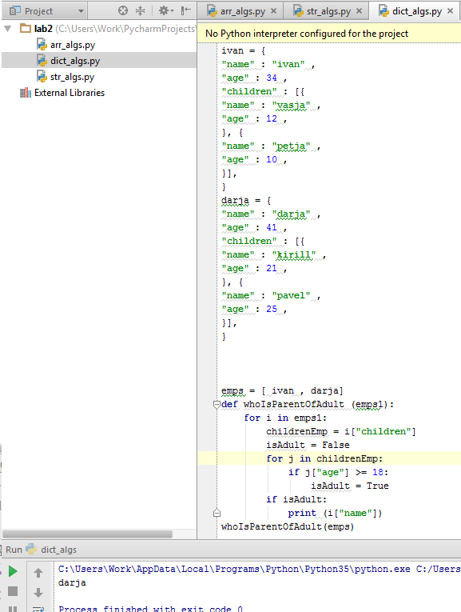

Строки

a. Добавьте в проект новый **Python File** с именем **str_algs.py**

b. Реализуйте в нём следующие функции:

i. Переворот строки (“hello, world” >

“dlrow ,olleh”)

c. Проверьте правильность работы ваших функций, вызвав их несколько

раз в том же модуле в конце файла

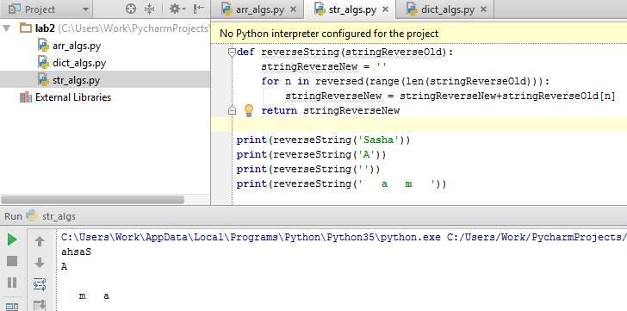

Добавьте в проект новый **Python File** с именем **dict_algs.py**

b. Реализуйте в нём следующий алгоритм:

i. есть несколько сотрудников, описанных в виде массива словарей

emps (данные приведены ниже в конце этого раздела)

ii. выведите имена тех сотрудников, у которых есть дети старше 18

лет

c. Проверьте правильность работы вашего алгоритма, вызвав его в том же

модуле в конце файла

